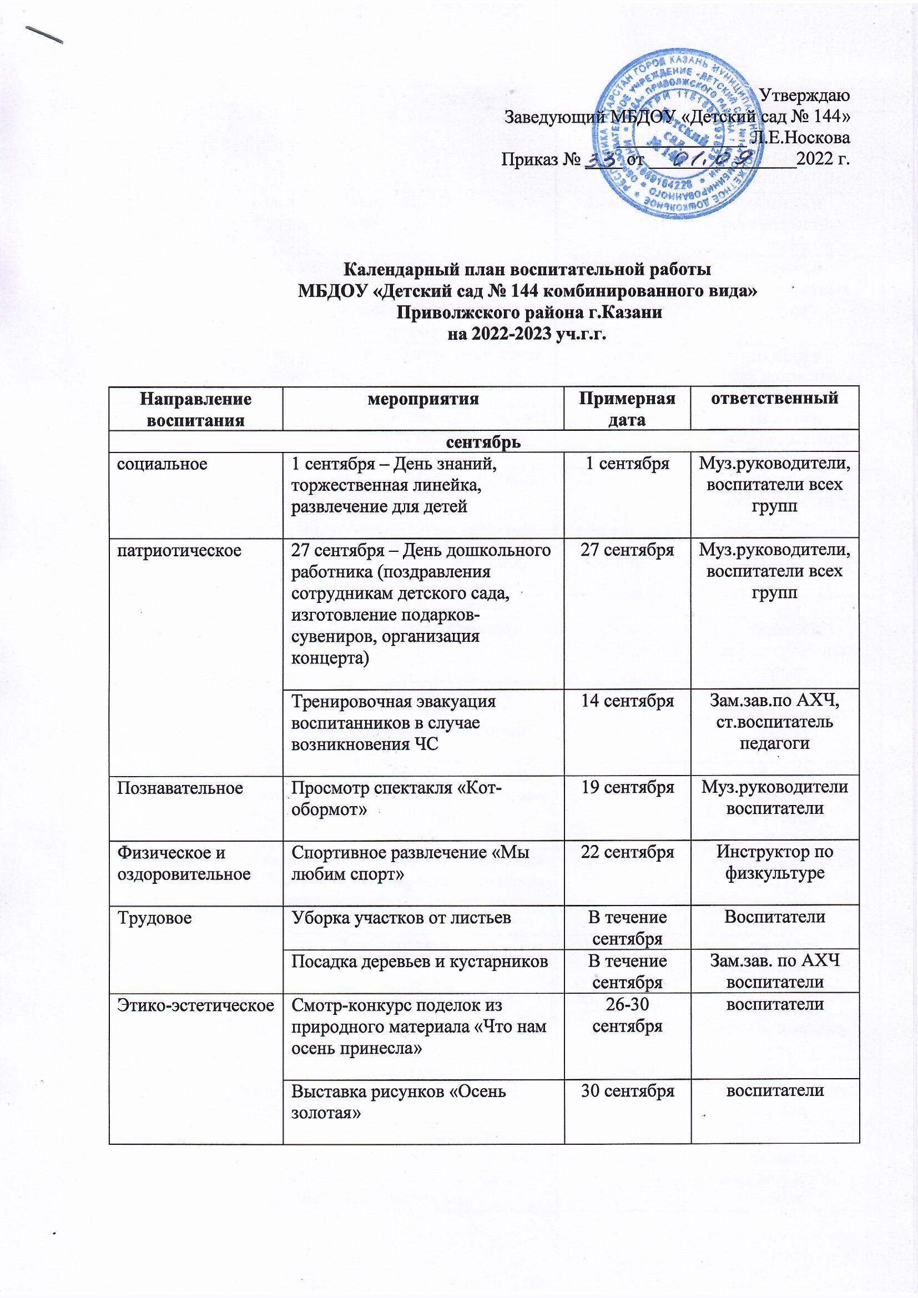
Патриотическое | Фотовыставка, посвященная Дню отца | 16 октября | педагоги всех возрастных  групп
Социальное | 1 октября - Международный день пожилых людей | 3 октября | педагоги всех возрастных  групп
Познавательное | Тематическая экскурсия / прогулка  «В гостях у осени» (осенние явления природы, приметы осени,  красота осенней природы) | 24 октября | педагоги всех возрастных  групп
Физическое и оздоровительное | Физкультурный досуг «Путешествия в страну сказок» | в течение месяца | педагоги всех возрастных  групп
Трудовое | Трудовая акция «За метелки мы возьмемся – чистоту мы наведем!» | в течение месяца | педагоги всех возрастных  групп
Этико- эстетическое | Фотовыставка «Моя любимая бабушка» | 3 октября | педагоги всех возрастных  групп
Этико- эстетическое | «Здравствуй осень золотая» -  развлечения для младших, средних групп | 24-31  октября | музыкальные руководители
ноябрь
Патриотическое | 4 ноября – День народного единства | 1-16  ноября | педагоги всех возрастных  групп
Патриотическое | 30 ноября – День государственного герба РФ  «Государственные символы России – герб» | 30 ноября | педагоги всех возрастных  групп
Патриотическое | «Мир материнской любви»- литературно-музыкальные гостиные, посвященные Дню матери. | 23-26  ноября | Музыка льные руковод  ители
Познавательное | Литературный вечер, посвященный 135-летию С.Я. Маршака в старших группах | 3 ноября | учителя-логопеды, воспитатели старших  групп
Физическое и оздоровительное | День здоровья | 30 ноября | педагоги всех возрастных  групп
Трудовое | 12 ноября – Синичкин день Акция «Покормите птиц» | 12 ноября | педагоги всех возрастных  групп
Этико- эстетическое | 18 ноября - День рождения Деда  Мороза Выставка «Открытка для Деда Мороза» | 18 ноября | педагоги всех возрастных  групп
декабрь
Патриотическое | 9 декабря — День героев Отечества Виртуальная экскурсия «Герои  Отечества» (Познавательные | 9 декабря | педагоги всех возрастных  групп

 | презентации)
Социальное | 5 декабря – День добровольца (волонтера) Акция «Передай добро по  кругу» | 6-12  декабря | педагоги всех возрастных  групп
Познавательное | Музыкальное развлечение «Игры народов Поволжья»  Выставка лэпбуков (Республики  Поволжья) | в течение месяца | педагоги всех возрастных  групп
Физическое и  оздоровительное | Спортивное развлечение для  младших, средних групп | 14 -16  декабря | педагоги младших, средних групп
Этико- эстетическое | Оформление групповых помещений, помещений МАДОУ к Новогоднему  мероприятию | 19-23  декабря | педагоги всех возрастных  групп
Этико- эстетическое | Новогодние утренники | 26-29  декабря | музыкальные  руководители
январь
Патриотическое | Конкурс чтецов прозы «Звёздный  билет» | 12 января | учителя-логопеды
Познавательное, трудовое | 17 января — День детских изобретений  Занятия-беседы по ознакомлению с трудом изобретателей (познавательные презентации  занятия-экспериментирования  ознакомлению со свойствами материалов) | 17-19  января | педагоги всех возрастных  групп
Физическое и оздоровительное | 18 января – Всемирный день снеговика  «Неделя зимних игр и забав» Спортивный праздник | 16-20  января | педагоги всех возрастных  групп
февраль
Патриотическое | Международный день родного языка (21 февраля)  «Неделя родного языка» | 1-21  февраля | Воспитатель по обучению тат.языку
Социальное | 14 февраля - Международный день книгодарения Акция «Книга из дома» | 14 февраля | педагоги всех возрастных  групп
Познавательное | Конкурс чтецов прозы «По  страницам живой классики» | 13-17  февраля | учителя-логопеды
Физическое и оздоровительное | 23 февраля - День защитника Отечества  Организация и проведение спортивного праздника «Защитники Отечества» - подготовительные группы.  Развлечение «Мы будущие солдаты», старшие группы | 22 февраля | педагоги старших и  подготовительных групп
Этико- эстетическое | Развлечение «Широкая масленица» | 24 февраля | музыкальные руководители, педагоги  всех возрастных групп
март

Социальное,  Этико-эстетическо | Праздник «8 марта» | 1-3 марта | Музыкальные  руководители
Познавательное | Конкурс рисунков, посвященных 200-летию со дня рождения  К.Д. Ушинского | 3 марта | педагоги всех возрастных  групп
Физическое и оздоровительное | Развлечения для старших и подготовительных групп «Веселые старты» | 25 марта | педагоги старших и подготовительных  групп
Этико- эстетическое | 27 марта – Международный день театра  Проект «Сказки читаем – в театр играем!» (игры-драматизации на основе литературных произведений, инсценировки, атрибутов и  декораций для театральной деятельности) | 27 марта | педагоги всех возрастных  групп
апрель
Патриотическое | 26 апреля – день рождения Г.Тукая | 17-26  апреля | воспитатель по  обучению тат.языку
Социальное | 1 апреля — День юмора и смеха | 1 апреля | музыкальные  руководители
Познавательное | Неделя детской книги  Проект «Книжки - малышки»: внесение книг разных жанров и оформления, книжные выставки, чтение и рассматривание, игры. Книжный уголок в группе. Изготовление книг-самоделок  Рекомендации «Как и что читать ребенку дома» | 3-7 апреля | педагоги всех возрастных  групп
Физическое и оздоровительное | 12 апреля - День космонавтики Спортивный праздник в  подготовительных группах | 12 апреля | педагоги всех возрастных  групп
Трудовое | Акция «Сдай бумагу – спаси зеленое дерево» | 24 апреля | педагоги всех возрастных  групп
Этико- эстетическое | Выставка поделок и рисунков  «Удивительный космос» | 12 апреля | педагоги всех возрастных  групп
 | 22 апреля – Международный день Земли  Экологический праздник «День Земли». Акции «Раздельный сбор мусора», «Батарейки – сдавайтесь» | 21 апреля | педагоги всех возрастных  групп
май
Патриотическое | 9 мая — День Победы Акция  «Бессмертный полк» | 1-10 мая | музыкальные  руководители
Социальное | 15 мая — Международный день семьи  Тематический день «Когда я вырасту, у меня будет счастливая семья» | 15 мая | педагоги всех возрастных  групп
Социальное | Тренировочные мероприятия по  эвакуации воспитанников из здания | 12 мая | педагоги

 | МБДОУ в случае возникновения ЧС |  | всех возрастных  групп
Познавательное | 27 мая — Общероссийский день  библиотек Экскурсия в библиотеку, формирование представлений о труде  работников библиотек | 27 мая | педагоги всех возрастных  групп
Трудовое | Акция «Зеленый сад» (озеленение территории детского сада,  разбивка клумб, посадка огорода | 15-30 мая | педагоги всех возрастных  групп
Этико- эстетическое | Выставка совместных работ с родителями «Нашим Защитникам Отечества посвящается» (коллажи,  фото, плакаты, поделки) | 1-10 мая | педагоги всех возрастных  групп
Этико- эстетическое | Выпускной бал | 23-27 мая | музыкальные  руководители

